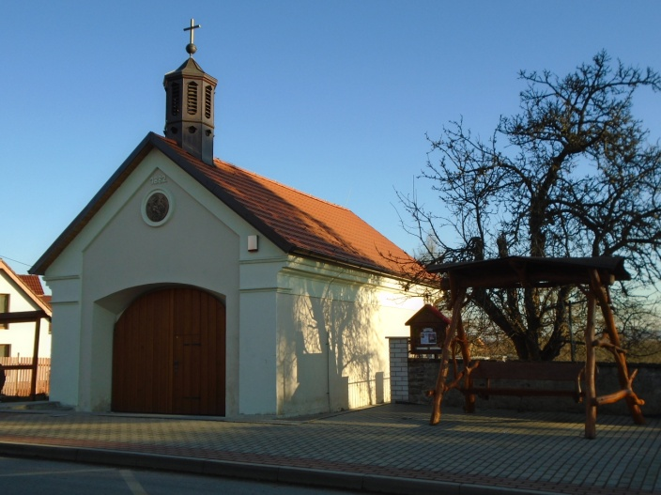Bohoslužby v kapličce-zvoničce sv. Floriána v Jílovišti

Mše svatá celebrovaná P. J. Dlouhým

z Římskokatolické farnosti v Mníšku pod Brdy

**v sobotu 21. 8. 2021 od 18:00 hodin**

Farářka Českobratrské církve evangelické

Mgr. V. Glancová z Husova Domu ve  Hvozdnici

přijede k bohoslužbě

**v neděli 29. 8. 2021 od 17:00 hodin**